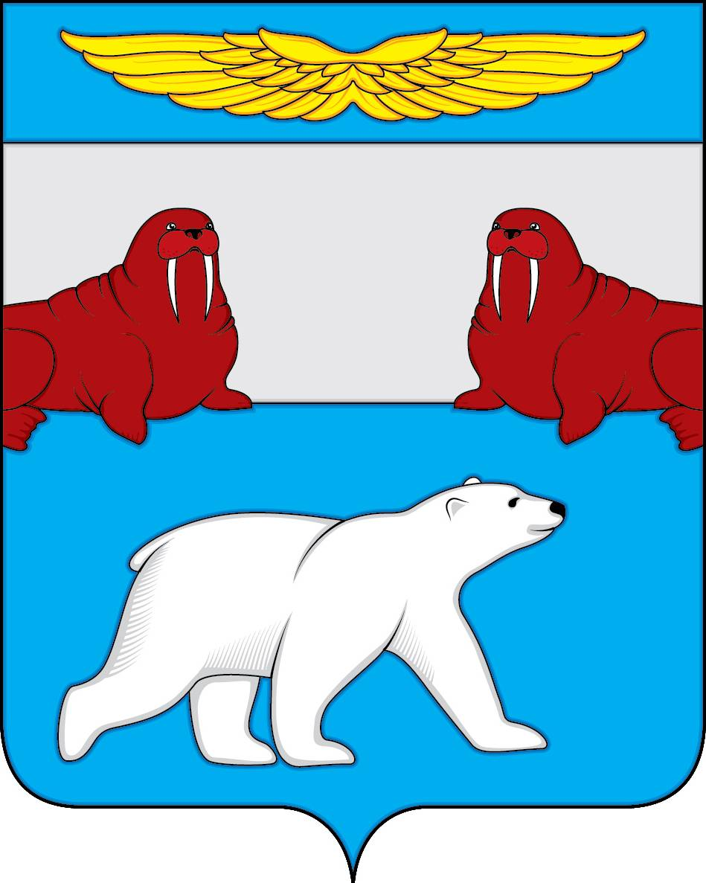
Администрация
муниципального образования
«Поселок Амдерма»
Ненецкого автономного округа

(Администрация МО «Поселок Амдерма» НАО)

ПОСТАНОВЛЕНИЕ
12 февраля 2021 года | № 17-П
О признании утратившим силу некоторых постановлений Администрации муниципального образования Поселок Амдерма» Ненецкого автономного округа

Администрация МО «поселок Амдерма» НАО постановляет:

- Признать утратившими силу постановления Администрации муниципального образования «Поселок Амдерма» Ненецкого автономного округа:
1) от 20.04.2018 №53-п «Об утверждении Правил осуществления финансово-бюджетным отделом Администрации муниципального образования «Поселок Амдерма» Ненецкого автономного округа полномочий по внутреннему муниципальному финансовому контролю»;
2) от 20.04.2018 №54-п «Об утверждении Правил осуществления внутреннего финансового контроля и внутреннего финансового аудита в Администрации муниципального образования «Поселок Амдерма» Ненецкого автономного округа».
2. Настоящее постановление вступает в силу после его подписания.

Глава МО «Поселок Амдерма» НАО | М.В. Златова

